| Picture 1 | **МИНОБРНАУКИ РОССИИ**  **федеральное государственное бюджетное образовательное учреждение**  **высшего образования**  «Санкт-Петербургский государственный морской технический университет» (СПбГМТУ) |
| --- | --- |

________________________________________________________________

Факультет цифровых промышленных технологий

Направление подготовки 09.03.01.03 "Интеллектуальные технологии киберфизических систем"

**Лабораторная №1**

Студент 1 курса группы 20121

Очного отделения

Лаптев И. А.

Проверил:

Поделенюк П.П.

2023

# **Цель работы**

# Целью данной лабораторной работы является овладение навыками работы с файлами, создание нескольких функций в Python, а также реализация рекурсивной функции.

# **Ход работы**

1. Создание функции recursia, которая рекурсивно ищет расстановку знаков "+" и "-" между числами так, чтобы результат был равен заданному целому S. Функция принимает строку чисел и целое число S, возвращает строку с расставленными знаками или None, если решения нет.
2. Создание функции main для чтения входных данных из файла, вызова функции recursia и записи результата в файл.
3. Было реализовано считывание и запись результатов в исходный файл.

# **Результат работы**

laboratornaya.txt до запуска программы:

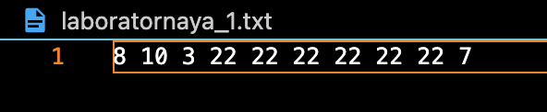

laboratornaya.txt после запуска программы:

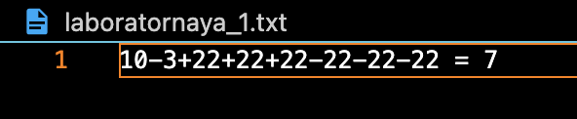

Терминал после запуска программы:

# **Вывод**

В процессе выполнения лабораторной работы была успешно решена задача о расстановке знаков "+" и "-" между числами так, чтобы результат выражения равнялся заданному целому числу S. Были применены навыки работы с файлами в Python, а также созданы несколько функций, включая рекурсивную функцию для поиска решения.

Весь код оформлен в читаемой форме и содержит необходимые комментарии. Результаты работы программы были записаны в выходной файл "output.txt". Лабораторная работа позволила практически применить полученные знания в области работы с файлами и рекурсивными функциями, а также научиться структурировать код и комментировать его для лучшего понимания.

# **Листинг кода**

def recursia(a, s):

# Замена пробелов на знаки "+" и "-" с дальнейшей проверкой

if a.count(" ") > 0:

result_plus = recursia(a.replace(" ", "+", 1), s)

if result_plus:

return result_plus

result_minus = recursia(a.replace(" ", "-", 1), s)

if result_minus:

return result_minus

return None

if eval(a) == s:

return (f"{a} = {s}")

def main():

with open("laboratornaya_1.txt", "r", encoding = "utf-8") as file:

temp = file.readline()

a = list(map(int, temp.split()))

s = a.pop()

# Получение строки начиная с индекса 1-го пробела и заканчивая индексом последнего

temp = temp[temp.find(' ')+1:temp.rfind(' ')]

result = recursia(temp, s)

# Запись результата в тот же файл, с которого происходило считывание

if result:

print(result)

with open("laboratornaya_1.txt", "w", encoding="utf-8") as output_file:

output_file.write(result)

else:

print("no solution")

with open("laboratornaya_1.txt", "w", encoding="utf-8") as output_file:

output_file.write("no solution")

if __name__ == "__main__":

main()

# Работает верно